|  |  |  |
| --- | --- | --- |
| **№** | **Опис** | **Кількість, штук** |
| 1 |  | 1 |
| 2 |  | 1 |
| 3 |  | 1 |
| 4 |  | 1 |
| 5 |  | 1 |
| 6 |  | 1 |

**Якщо ви хочете поділитися інформацією про якість отриманого набору, висловити своє невдоволення або висловити подяку, ви можете зв'язатися з нами зручним для вас способом:**

**зателефонуйте**

**на безкоштовну гарячу лінію**

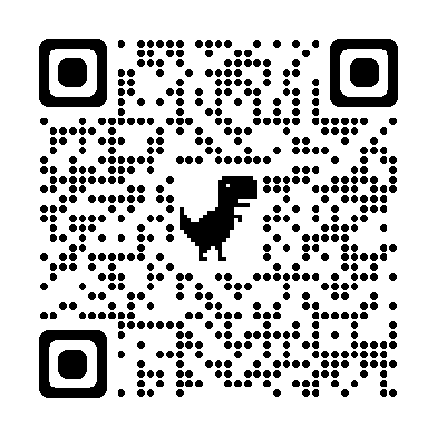

**напишіть у чат бот:**

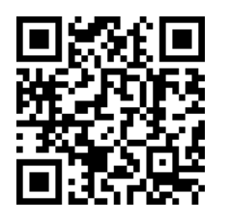

**0800 40 98 45**

напишіть на електронну адресу: **ukrainianresponse@savethechildren.org**